Этот отчёт взят с сайта http://access.avorut.ru

Скачать готовую базу данных access «Учет финансирования объектов строительства по отраслям»
Пароль для базы данных «Учет финансирования объектов строительства по отраслям»

Готовая база данных Access «Учет финансирования объектов строительства по отраслям»

Вариант 19. Учет финансирования объектов строительства по отраслям
1.Создать таблицы:
Таблица 1. Регионы
Структура таблицы: Код региона, Наименование региона
Таблица 2. Отрасли
Структура таблицы: Код отрасли, Наименование отрасли (жилье, здравоохранение, культура и т.д.)
Таблица 3. Строительная организация
Структура таблицы: Код организации, Наименование организации
Таблица 4. Строительный объект
Структура таблицы: Наименование объекта, Код региона, Код отрасли, Код организации, Объем финансирования в 1 квартале, Объем финансирования во 2 квартале, Объем финансирования в 3 квартале, Объем финансирования в 4 квартале, Год ввода в эксплуатацию.
- Ввести в таблицу 1 сведения о пяти регионах, в таблицу 2 – сведения о пяти отраслях, в таблицу 3 – сведения о трех организациях.
- Создать форму «Сведения о финансировании строительного объекта» для ввода данных в таблицу 4. Предусмотреть ввод всех кодов путем выбора из списков со справочными данными, контроль вводимых данных (объемы и год ввода в эксплуатацию) и выдачу сообщений при возникновении ошибок ввода.
- Создать форму (типа главная/подчиненная) «Сведения о финансировании объектов строительства по отраслям» для просмотра списка объектов заданной отрасли, на объектах которой ведутся строительные работы с указанием объемов финансирования по кварталам и всего. Список объектов должен быть упорядочен по регионам. Отрасль должна выбираться из списка.
- Создать отчет «Сводная ведомость финансирования объектов по отрасли» с вычислением суммарных квартальных и годовых объемов финансирования по каждому объекту, каждой строительной организации и всего. Сведения об объекте выводить в полном виде.
- Создать сводный перекрестный отчет с итогами за год. Строки должны соответствовать регионам, а столбцы - отраслям.
Главная кнопочная форма готовой базы данных «Учет финансирования объектов строительства по отраслям»
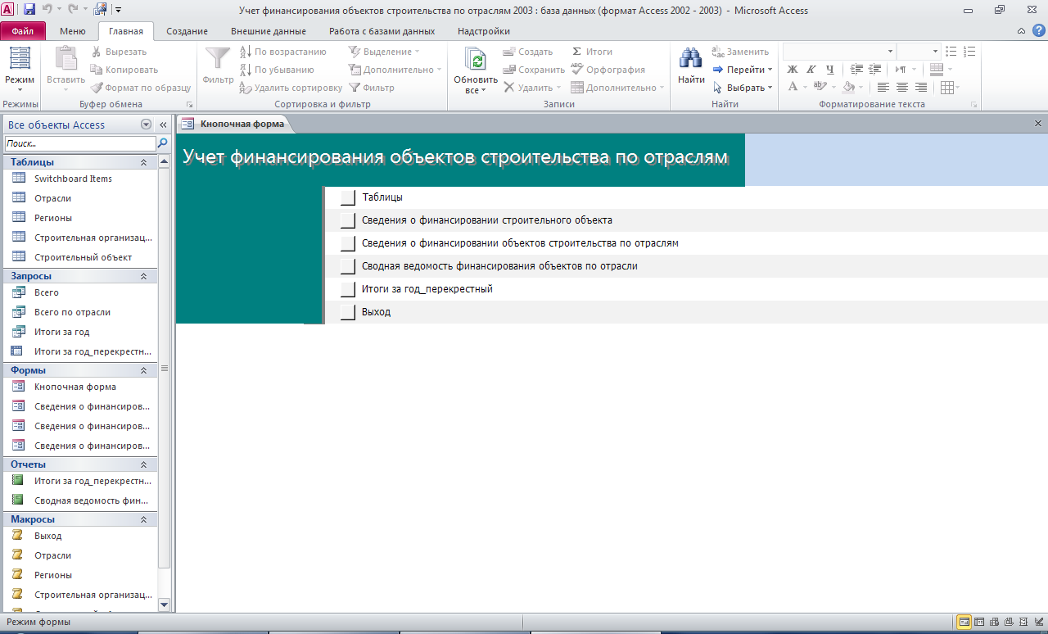
Вкладка «Таблицы»
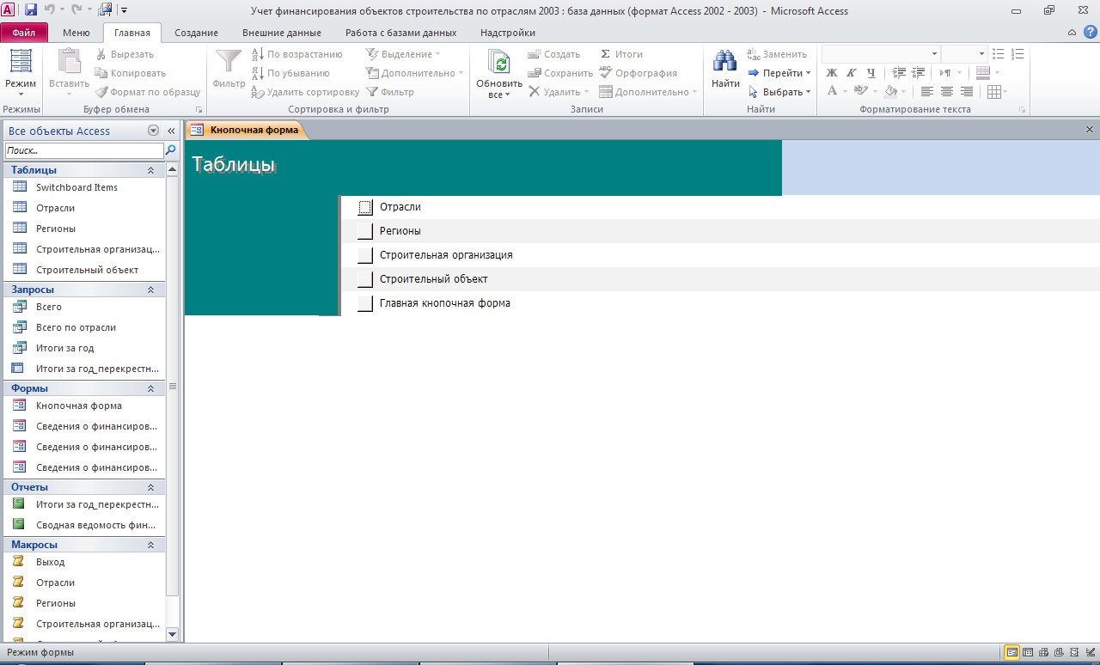
Таблица «Отрасли»
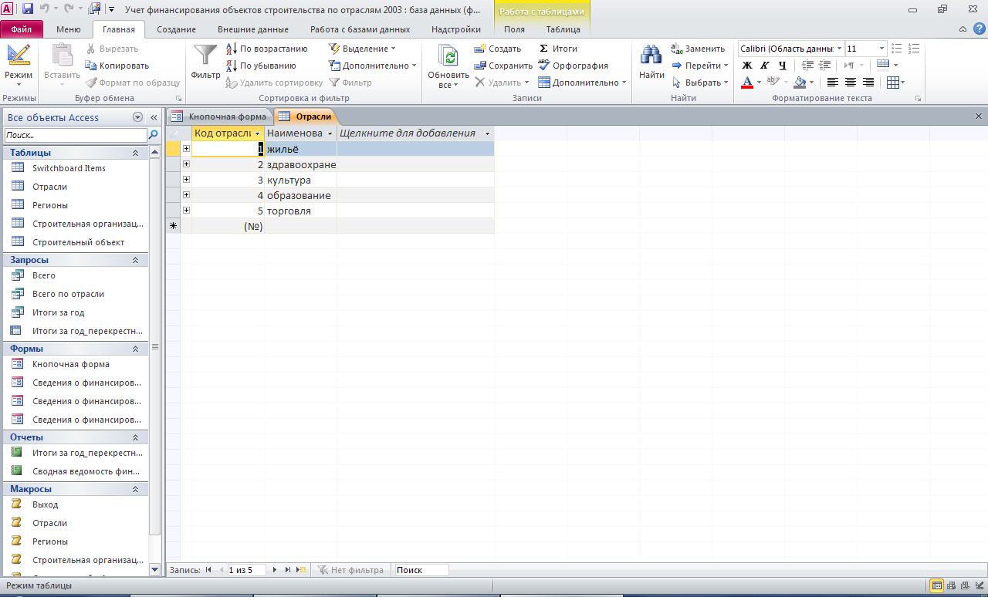
Таблица «Регионы»
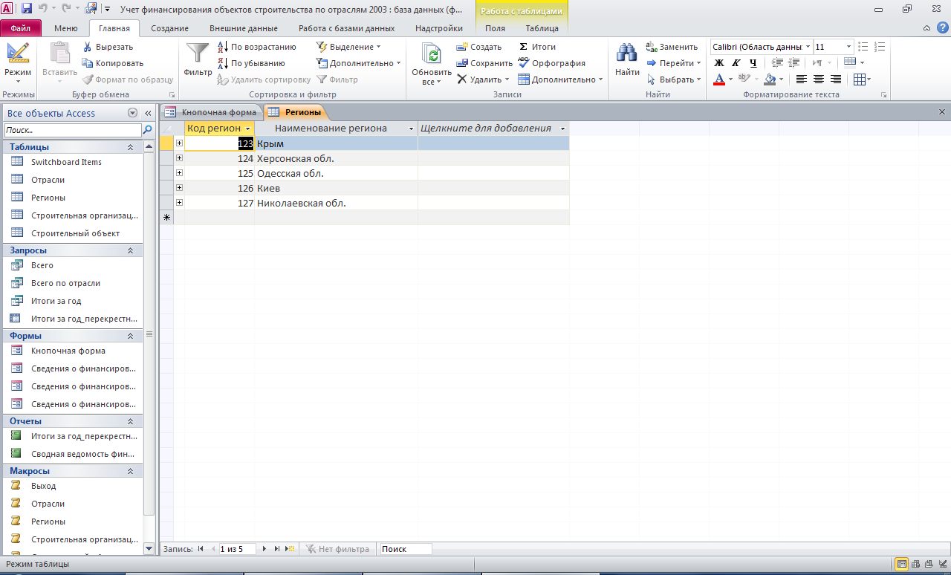
Таблица «Строительная организация»
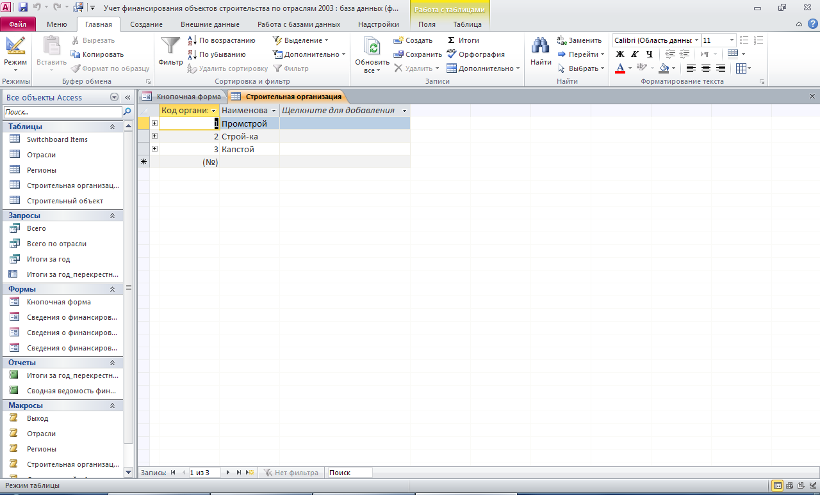
Таблица «Строительный объект»
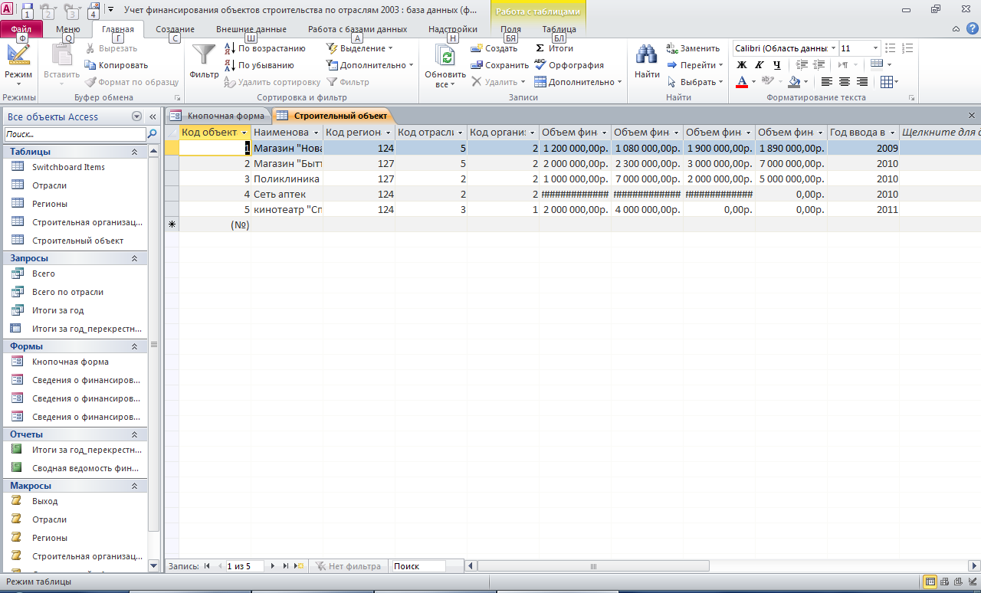
Форма «Сведения о финансировании строительного объекта»
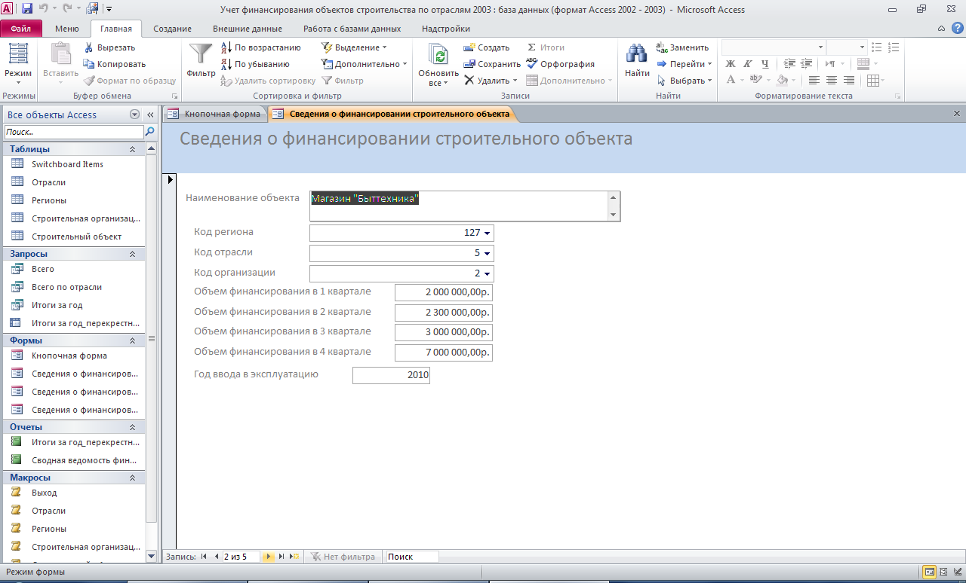
Форма «Сведения о финансировании объектов строительства по отраслям»
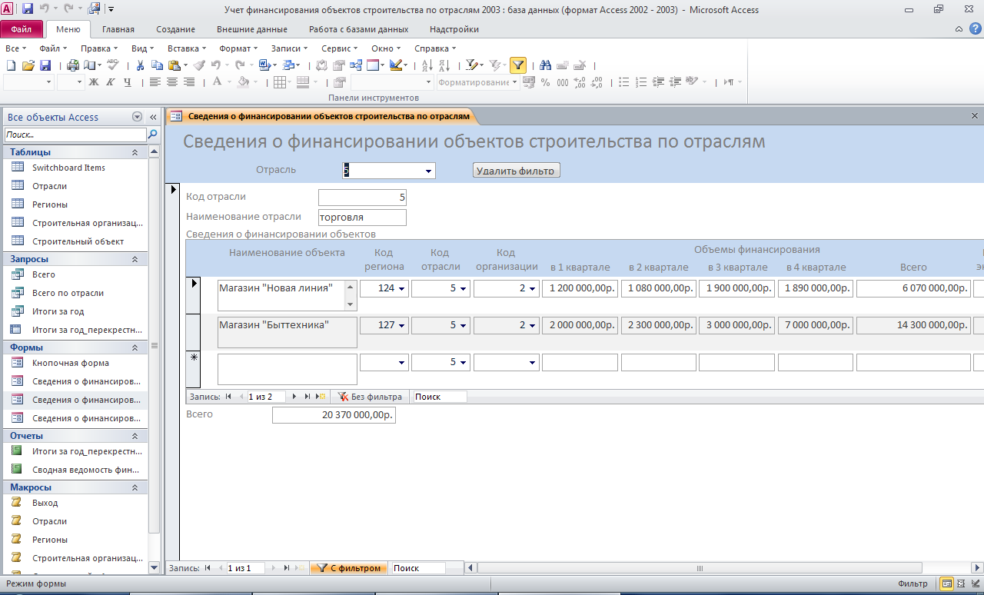
Отчёт «Сводная ведомость финансирования объектов по отрасли»
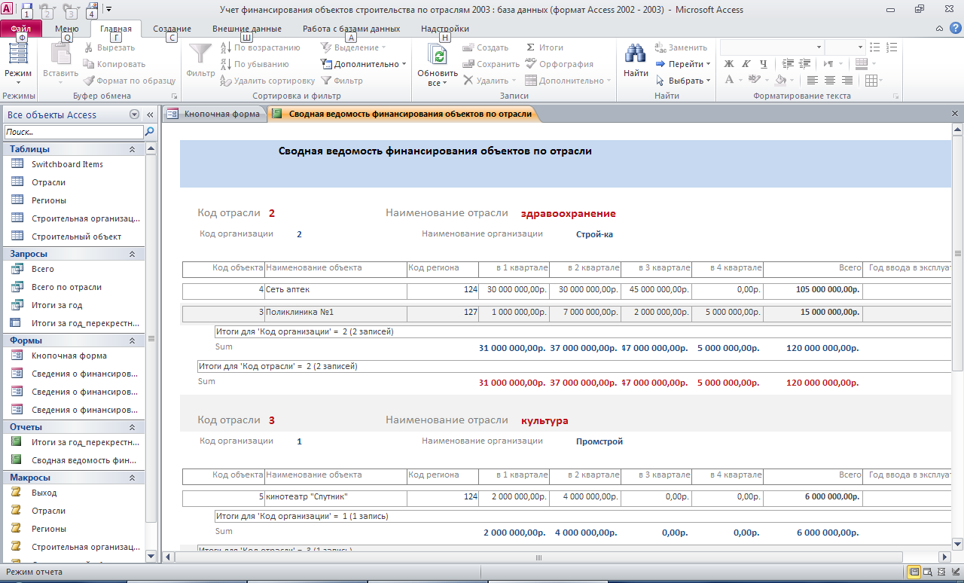
Отчёт «Итоги за год перекрёстный»
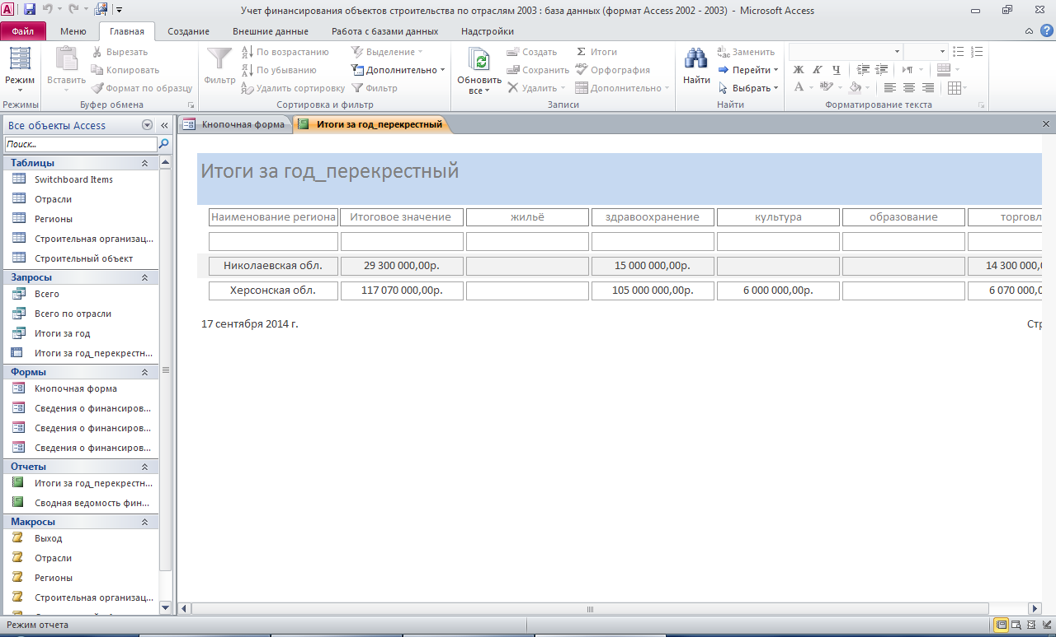
Схема данных готовой базы данных «Учет финансирования объектов строительства по отраслям»
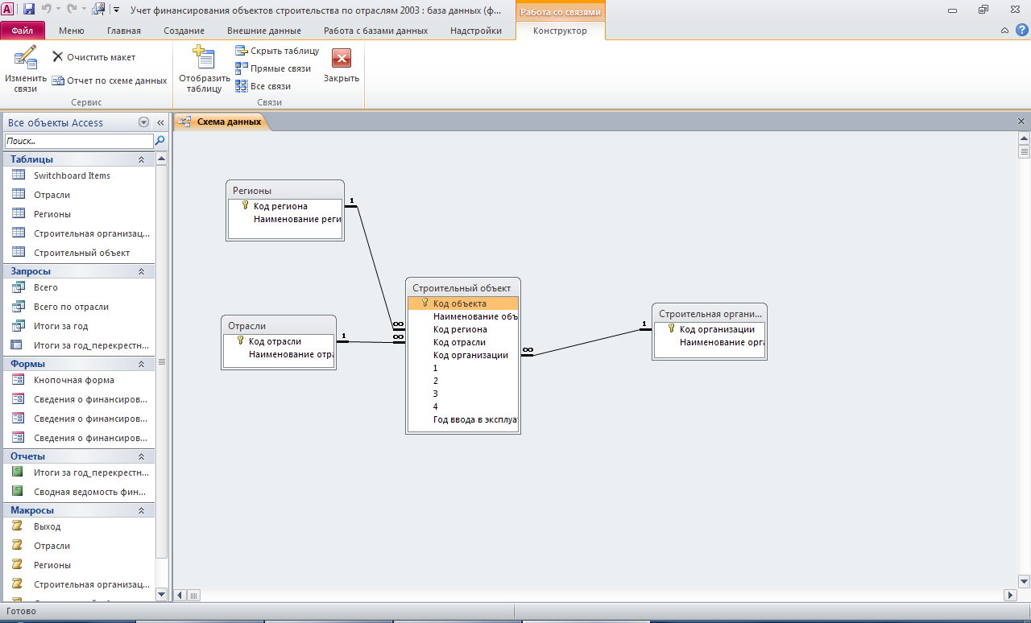
Структура таблицы «Отрасли»: код отрасли, наименование отрасли.
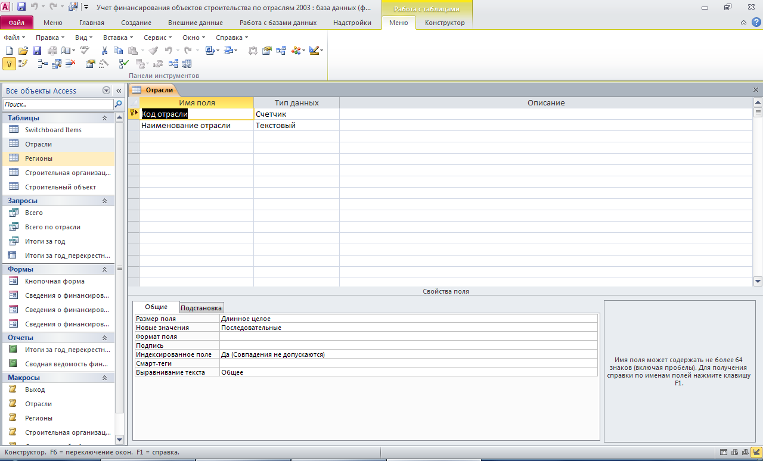
Структура таблицы «Регионы»: код региона, наименование региона.
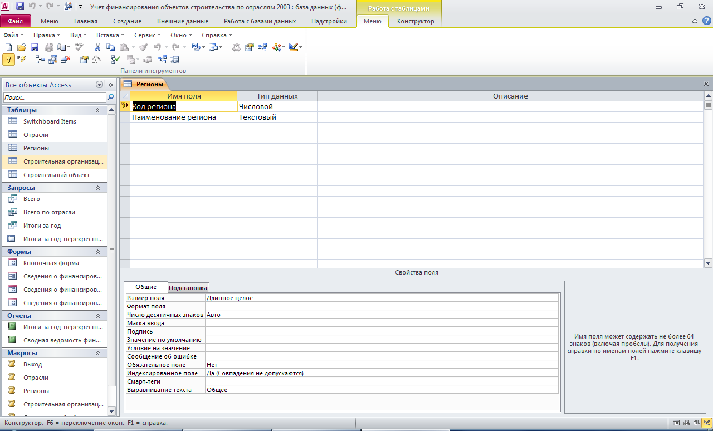
Структура таблицы «Строительная организация»: код организации, наименование организации.
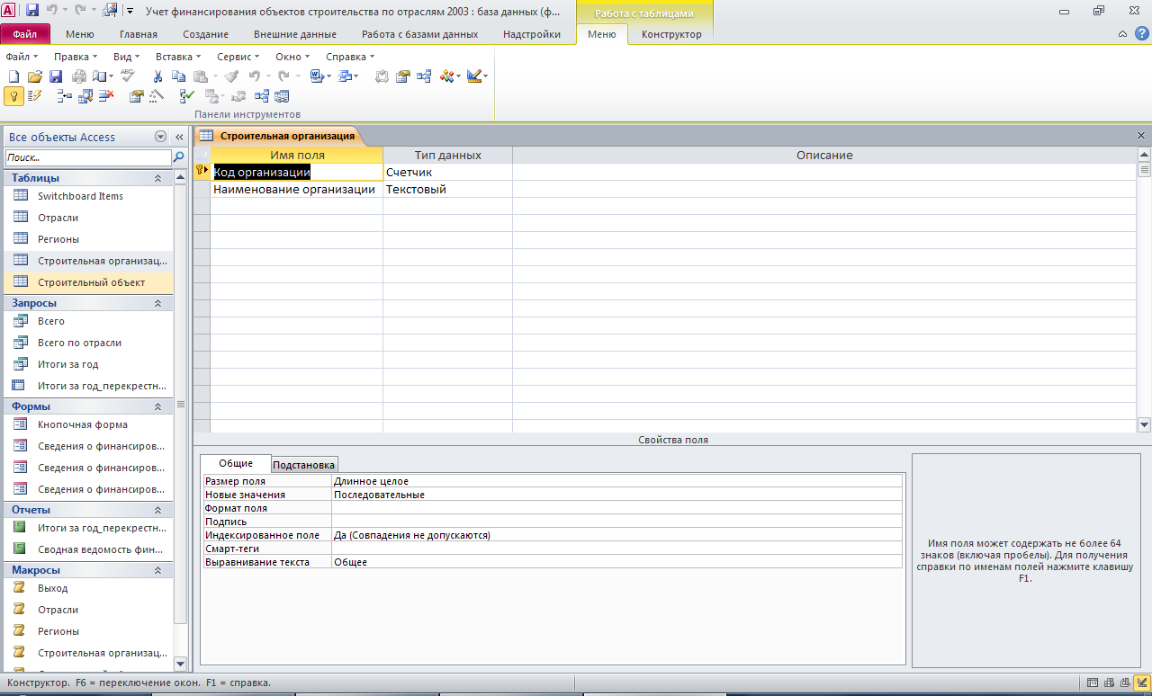
Структура таблицы «Строительный объект»: код объекта, наименование объекта, код региона, код отрасли, код организации, Объем финансирования в 1 квартале, Объем финансирования во 2 квартале, Объем финансирования в 3 квартале, Объем финансирования в 4 квартале, Год ввода в эксплуатацию.
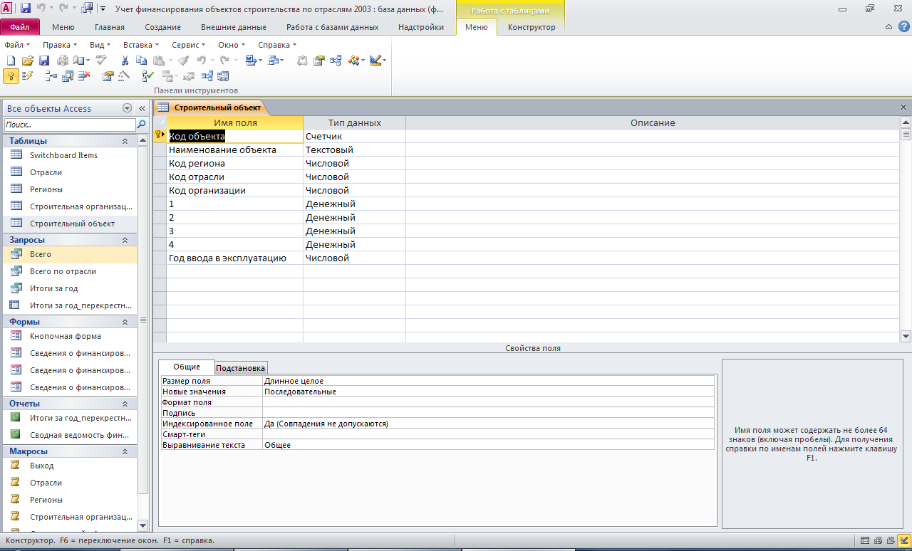
Структура запроса «Всего»
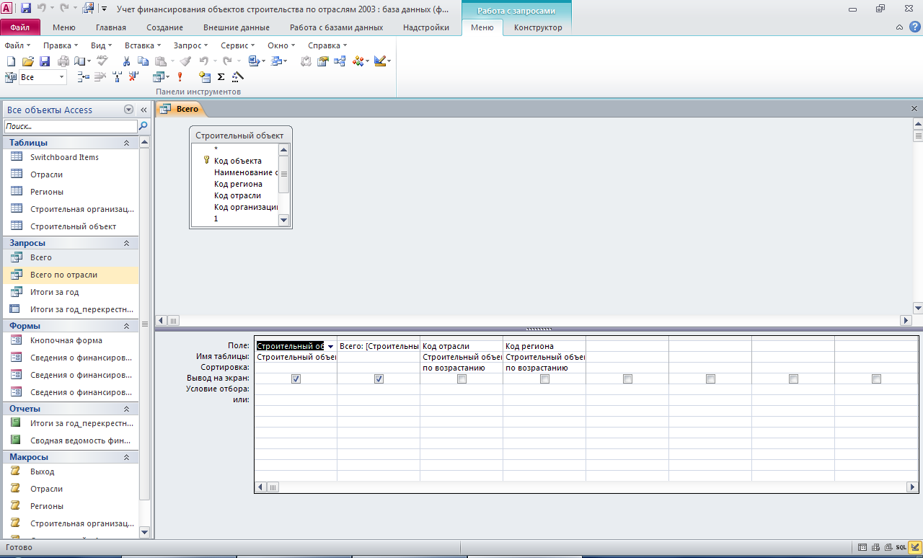
Структура запроса «Всего по отрасли»
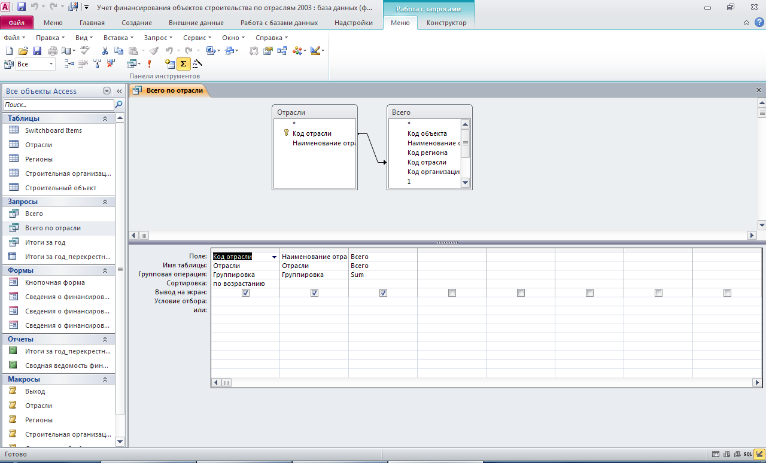
Структура запроса «Итоги за год»
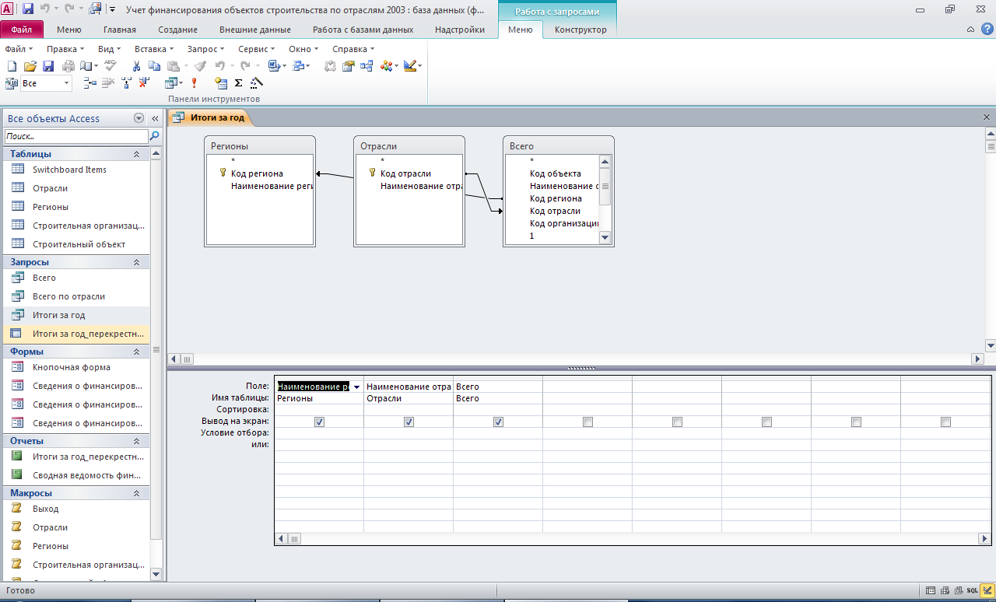
Структура запроса «Итоги за год перекрёстный»
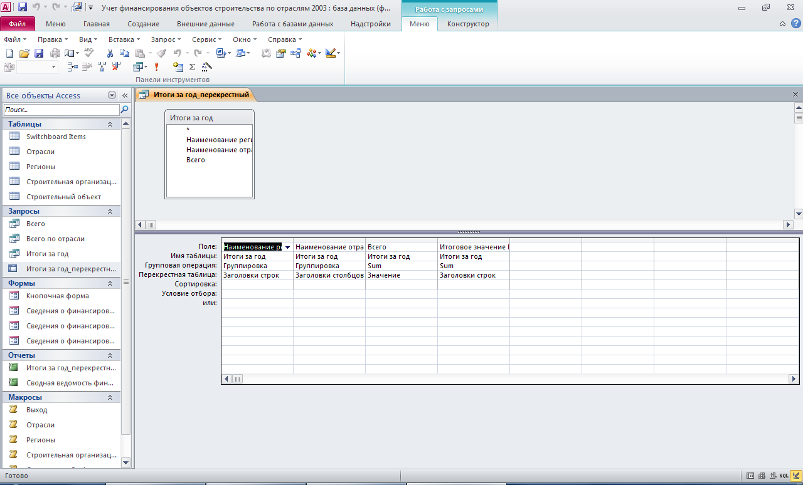
Этот отчёт взят с сайта http://access.avorut.ru

Скачать готовую базу данных access «Учет финансирования объектов строительства по отраслям»
Пароль для базы данных «Учет финансирования объектов строительства по отраслям»
Другие готовые базы данных access

- "Расчет повременной оплаты" Скачать базу данных access Расчет повременной оплаты
- "Формирование плана выпуска продукции" Скачать базу данных access Формирование плана выпуска продукции
- "Расчет оплаты по окладам" Скачать базу данных access Расчет оплаты по окладам
- "Формирование плана выпуска изделий" Скачать базу данных access Формирование плана выпуска изделий
- "Учет совокупного годового дохода" Скачать базу данных access Учет совокупного годового дохода
- "Расчеты с заказчиками за работу строительных механизмов" Скачать базу данных access Расчеты с заказчиками за работу строительных механизмов
- "Учет автотранспортных перевозок по маркам автомобилей" Скачать базу данных access Учет автотранспортных перевозок по маркам автомобилей
- "Учет продаж продовольственных товаров" Скачать базу данных access Учет продаж продовольственных товаров
- "Учет финансирования объектов по строительным организациям" Скачать базу данных access Учет финансирования объектов по строительным организациям
- "Учет финансирования объектов строительства по отраслям" Скачать базу данных access Учет финансирования объектов строительства по отраслям
- "Учет финансирования объектов строительства по регионам" Скачать базу данных access Учет финансирования объектов строительства по регионам
- "Учет амортизации автотранспорта по группам автотранспорта" Скачать базу данных access Учет амортизации автотранспорта по группам автотранспорта
- "Учет амортизации автотранспорта по материально-ответственным лицам" Скачать базу данных access Учет амортизации автотранспорта по материально-ответственным лицам
- "Учет амортизации автотранспорта по МОЛ и группам автотранспорта" Скачать базу данных access Учет амортизации автотранспорта по МОЛ и группам автотранспорта
- "Учет основных средств по группам оборудования" Скачать базу данных access Учет основных средств по группам оборудования
- "Учет основных средств по подразделениям" Скачать базу данных access Учет основных средств по подразделениям
- "Учет основных средств по МОЛ" Скачать базу данных access Учет основных средств по МОЛ

